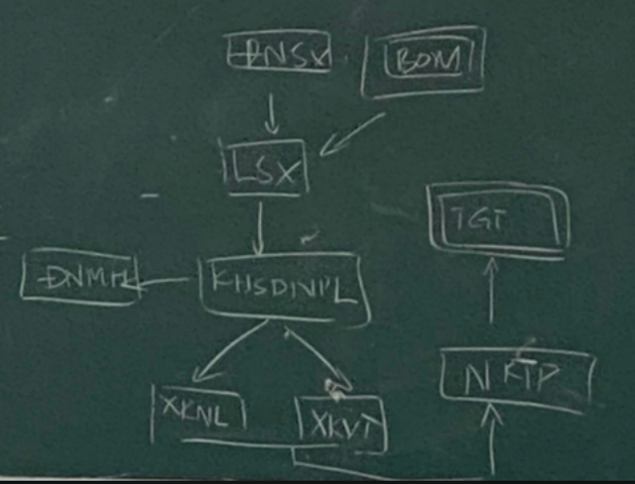

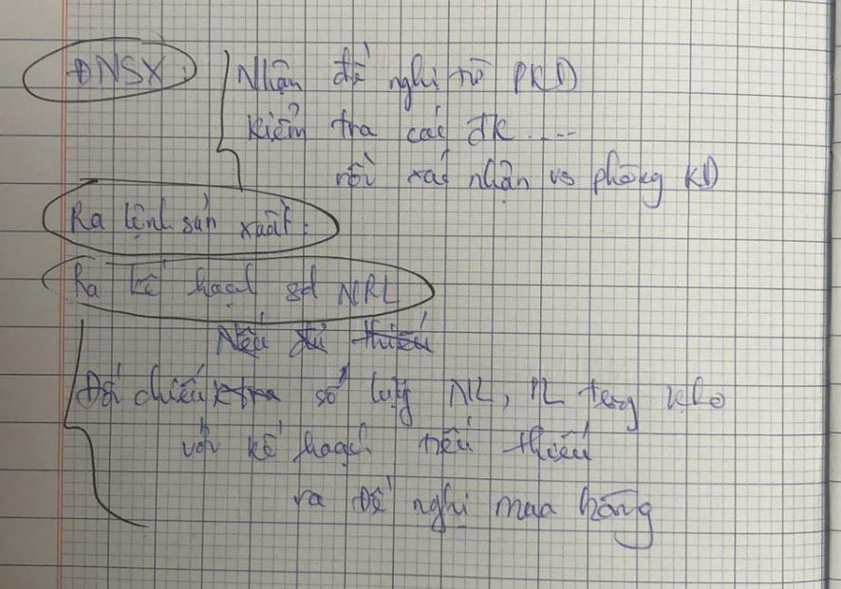

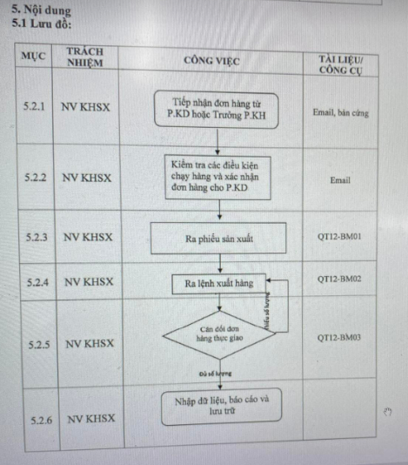

-> Hỏi: Xuất kho nguyên liệu, xuất kho phụ liệu nó nằm trong quy trình sản xuất là như thế nào ( sẽ nhận phiếu xuất kho NL&PL hay sao …?)

BOM: